Processus : |  | Sous-Processus : |  | Référence : | Statut :
Traiter une facture avec acte en doublon |  | Guides SE/Tiers |  | MOP | Valide
Approbateur : |  | Fonction : |  | Date : | Signature :
M.FLEURY  A. LOPES |  | Superviseur service Gestion et Analyse N2  Responsable service prestations de soins
Validateur : |  | Fonction : |  | Date : | Signature :
J MARTIN |  | Directeur de Production des Services
Diffusion auprès de : |  | Gestionnaires externes gérant les saisies de factures tiers et soins externes
En accès pour : |  | Gestionnaires internes et externes gérant les saisies de factures tiers et soins externes
Localisation :
Sommaire |  | A. Domaine d’application 2  B. Objectifs DU MODE OPERATOIRE 2  C. Moyens et outils 2  D. Description des processus 3
Date de péremption |  |  | Responsable de l’actualisation
Version | Date | Modifications |  |  |  | Auteur
V 1.0 | 06/06/2016 | Création |  |  |  | L.ANGLADE
V 1.1 | 16/06/2016 | Mise à jour |  |  |  | M.OUDIN – L.ANGLADE
V 1.2 | 17/06/2016 | Corrections |  |  |  | Service Qualité  Service Formation  L.ANGLADE

Domaine d’application
Ce mode opératoire s'applique à tous les collaborateurs ayant à traiter une facture tiers ou soins externes ressortant avec un message d’acte en doublon à la saisie sur Adèle, pour les sphères Almerys et CBTP.

Objectifs DU MODE OPERATOIRE
Ce mode opératoire décrit la manière d'effectuer une saisie de facture ressortant avec un message d’acte en doublon afin de standardiser le traitement et instaurer une procédure commune à tous les collaborateurs, et de ne pas engendrer de rejet à tort.

Moyens et outils
Les outils mis à disposition pour effectuer le traitement de facture avec acte en doublon sont :

- ADELE STAND ALONE
- SITE DES PECS
- GTO

Description des processus

Schéma general

Réception Facture

Par Courrier

Numérisation des factures/titres dans GTO

Traitement la facture

detail de traitement

- Réception par courrier

A réception du courrier, le titre ou la facture est numérisé pour insertion dans le GTO.

- Analyse de la facture

S’il s’agit d’une facturation sans message d’erreur à la saisie sur Adèle, il convient de se référer aux guides de facturation en vigueur en votre possession :
GSSTT001 - Guide de saisie SSTT de factures Tiers
GSSTT002 - Guide de saisie SSTT de factures Soins Externes

S’il s’agit d’une une saisie ressortant avec un message d’erreur d’acte en doublon à la saisie sur Adèle, il convient de vous référer au mode opératoire ci-dessous.

- Traitement de la facture ressortant avec un message d’erreur pour acte(s) en doublon

Un établissement de soins ou un praticien peut être amené à effectuer plusieurs factures pour le même bénéficiaire sur la même journée.

De même un bénéficiaire peut consulter plusieurs praticiens la même journée et se faire délivrer plusieurs factures.

Dans ces 2 cas, les factures peuvent comporter des actes identiques, qui à la saisie sur Adèle génère un message d’erreur pour acte en doublon. La facture à traiter aura obligatoirement un n° de facture différent que celle déjà réglée.
1 - Exemple de facture tiers :

Facture réceptionnée n° 12396171 du n° AM 571020197 pour des soins du 28/01/2016
Bénéficiaire BECK Jeannine NNI 2460257631048
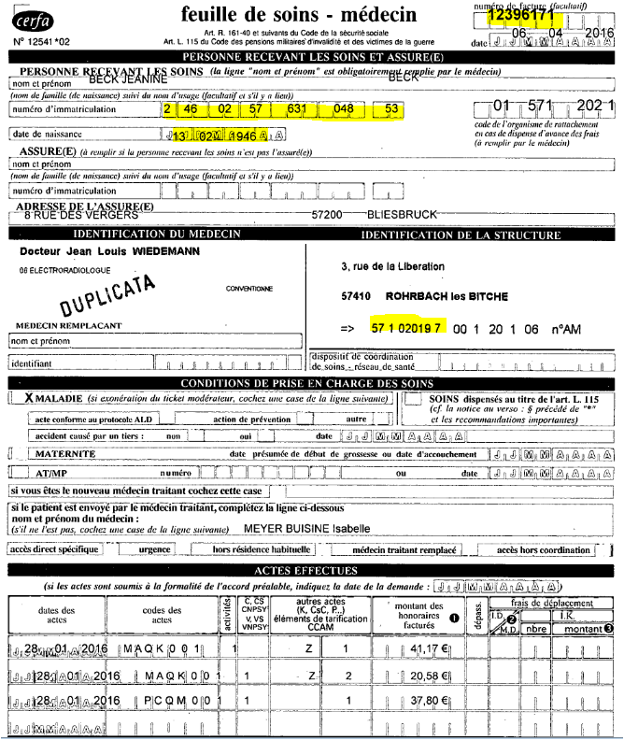
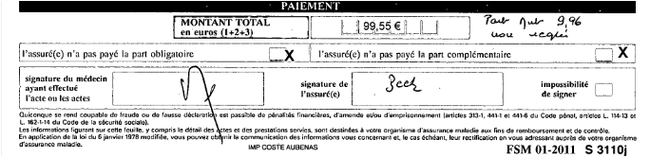
Commencer le traitement de la facture via GTO
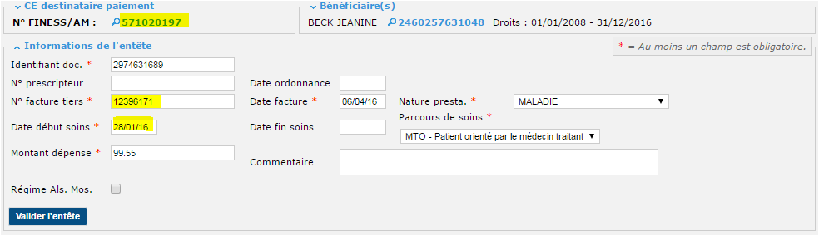

Saisir les lignes de prestations :
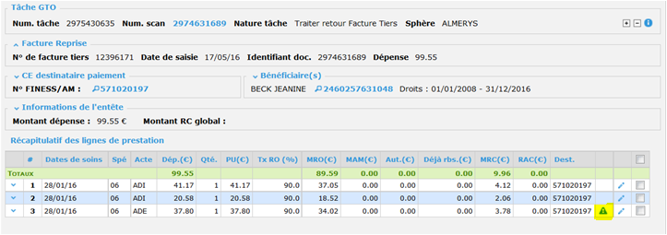

Nous voyons à la fin de la ligne 3, le signalant d’une d’erreur, si nous cliquons sur la ligne, nous pouvons voir le message exact :
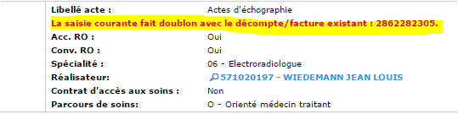

Copier du n° de décompte noté : 2862282305

Ouvrir Adèle Stand Alone, en laissant en l’état actuel le traitement GTO.
Aller sur « recherche de factures TP » et coller le n° de décompte dans la case n° interne fact/dcpt
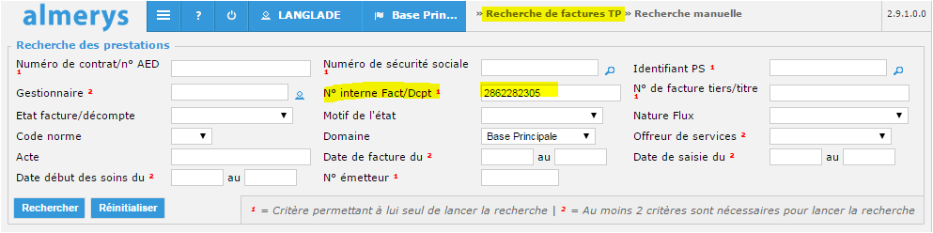
Cliquer sur « rechercher » pour afficher la facture qui fait doublon :
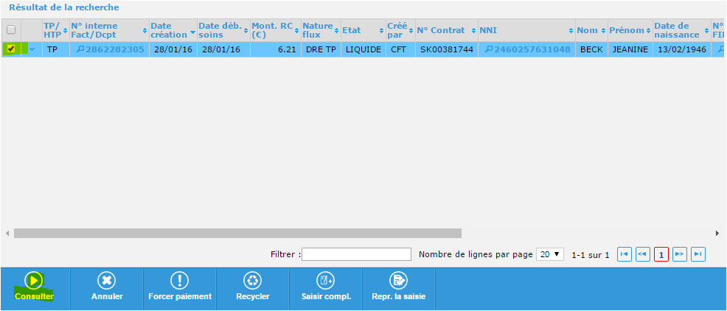
Sélectionner la ligne et consulter.

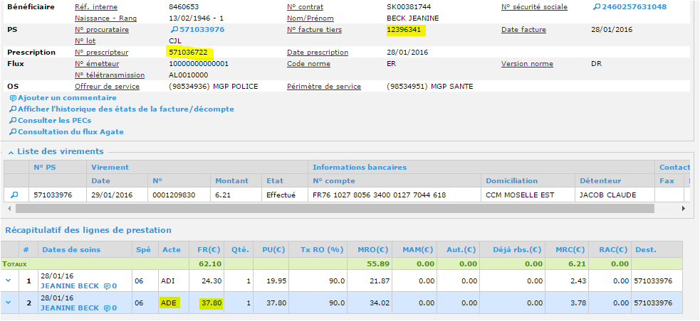

Nous pouvons voir qu’en effet, un acte ADE de 37.80€ a bien été saisi sur cette facture, seulement il concerne un autre n° AM 571036722.

Vérifier dans Agaps si les 2 finess ne correspondent pas au même praticien :
- finess 571036722 : MME BUISINE ISABELLE
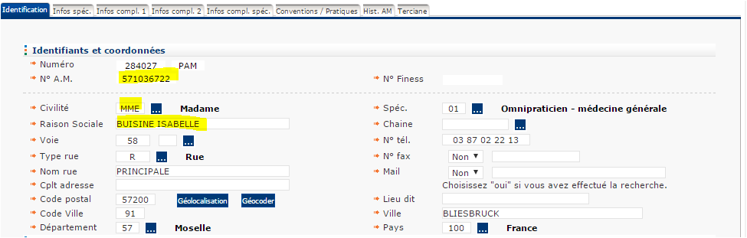
- finess 571020197 : M WIEDEMANN JEAN LOUIS
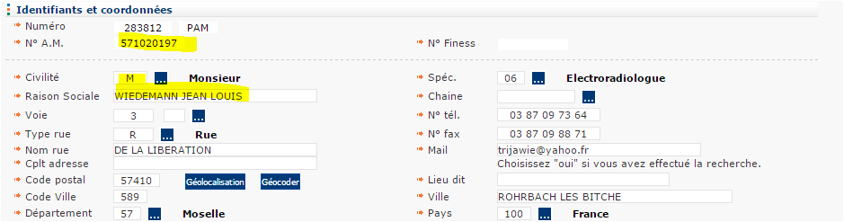

Dans les cas suivants, si:
- NOM + Prénom de PS identiques sur les 2 n° AM
- Laboratoires, pharmacie possédant la même adresse sur les 2 n° AM
→ il convient d’interrompre la saisie pour le motif « acte en doublon » en notant en commentaire « PS identique »

Pour notre cas, les actes sont bien pour 2 PS différents. La réclamation du PS 571020197 peut donc être saisie en évitant le doublon.

Pour ce faire, retourner sur le GTO pour reprendre le traitement de la facture où il avait été laissé.
Faire Ctrl+e pour revenir en arrière sur l’entête de saisie

Afin d’éviter le doublon, nous allons saisir la totalité des actes de la facture à J-1

Dans l’entête modifier la date de début de soins à J-1, et noter en commentaire « J-1 pour doublon »
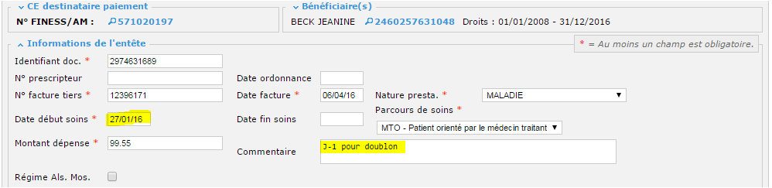

Continuer la saisie en mettant tous les actes à J-1 :

Valoriser.
Si après cette manipulation un message pour doublon apparait à nouveau, interrompre la saisie pour « acte en doublon »

Si la valorisation s’est effectuée sans problème, valider la saisie pour enchainer une nouvelle tâche.

2 - Exemple de facture soins externes : pr LDR

Facture réceptionnée n° 442532808 du finess 620003350 pour des soins du 08/08/2014
Bénéficiaire STEUDEL Pierre NNI 1920662510283

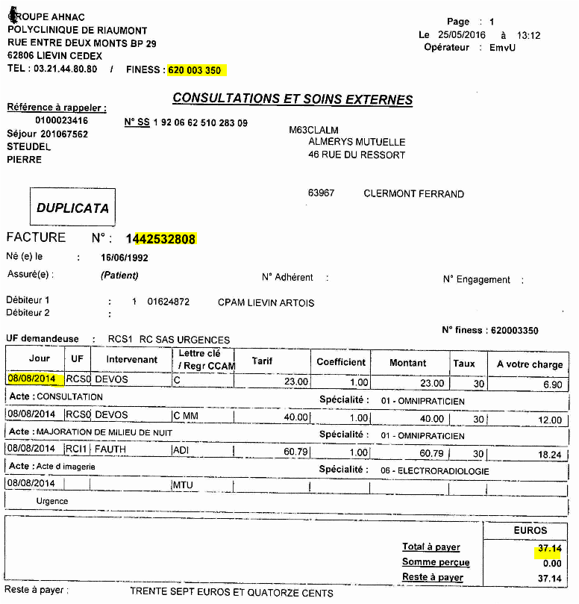

Commencer le traitement de la facture via GTO
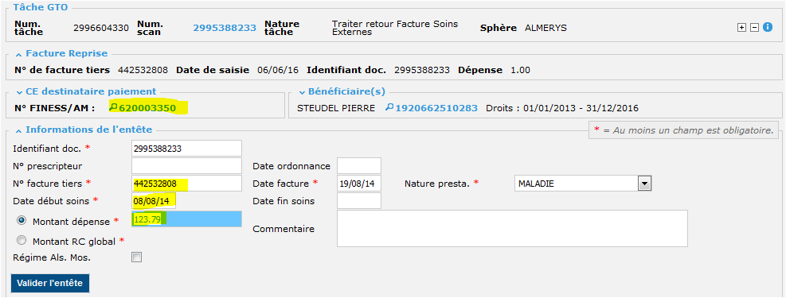

Saisir les lignes de prestations :
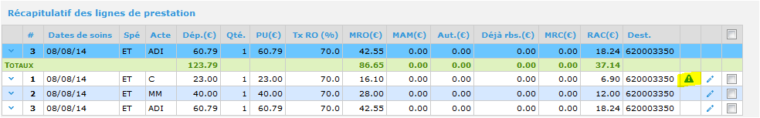

Nous voyons à la fin de la ligne 1, le signalant d’une d’erreur, si nous cliquons sur la ligne, nous pouvons voir le message exact :
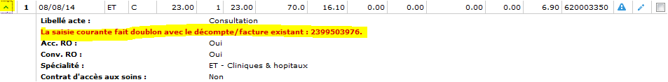

Copier du n° de décompte noté : 2399503976

Ouvrir Adele Stand Alone, en laissant en l’état actuel le traitement GTO.
Aller sur « recherche de factures TP » et coller le n° de décompte dans la case n° interne fact/dcpt
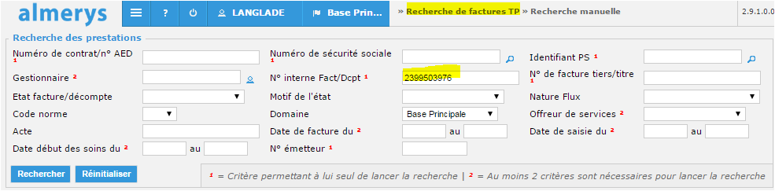
Cliquer du « rechercher » pour afficher la facture qui fait doublon :
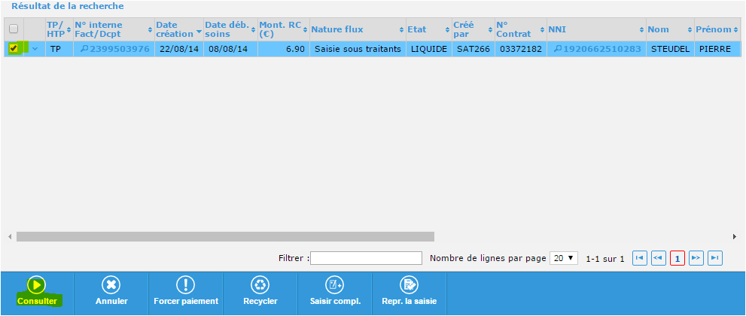
Sélectionner la ligne et consulter.

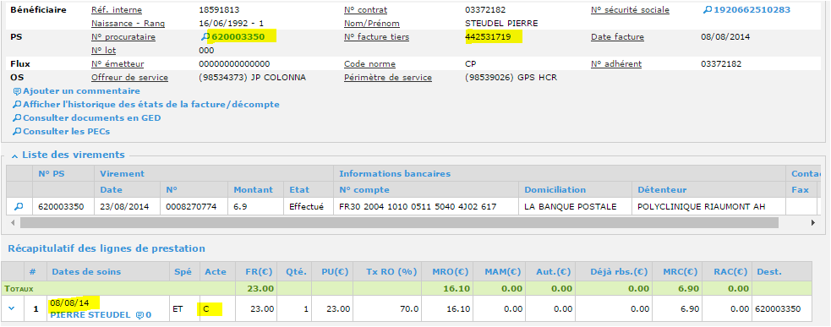

Nous pouvons voir qu’en effet, un acte C à 23€ a bien été saisie pour la même finess mais sur un aute n° de facture.

Pour les soins externes, que le finess soit identique ou différent, la saisie doit être effectuée.

Il convient donc de saisir la nouvelle facture 442532808 en évitant le doublon.

Pour ce faire, retourner sur le GTO pour reprendre le traitement de la facture où il avait été laissé.
Faire Ctrl+e pour revenir en arrière sur l’entête de saisie

Afin d’éviter le doublon, nous allons saisir la totalité des actes de la facture à J-1

Dans l’entête modifier la date de début de soins à J-1, et noter en commentaire « J-1 pour doublon »
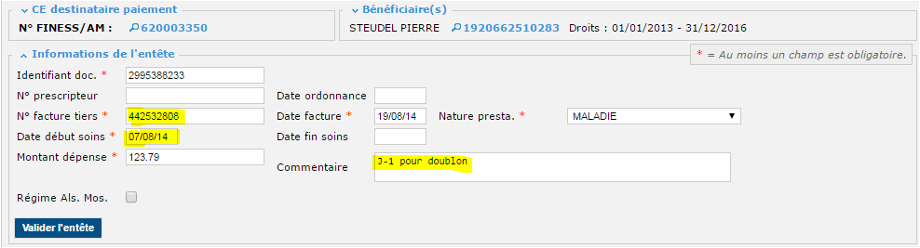

Continuer la saisie en mettant tous les actes à J-1 :

Valoriser.
Si après cette manipulation un message pour doublon apparait à nouveau, interrompre la saisie pour « acte en doublon »

Si la valorisation s’est effectuée sans problème, valider la saisie pour enchainer une nouvelle tâche.

Résumé :

- Traitement de la facture ressortant avec un message d’erreur pour acte(s) en doublon

Un établissement de soins ou un praticien peut être amené à effectuer plusieurs factures pour le même bénéficiaire sur la même journée.
Date des soins 29/07/2016
PS 740000049 --------- RAKOTO SOLANGE 09H10 ACTE C
--------- RAKOTO SOLANGE 12H10 ACTE ADI-C
--------- RAKOTO SOLANGE 15H10 ACTE AMS-AMY
Acte C identique--→ sur Adèle acte en doublon.

De même un bénéficiaire peut consulter plusieurs praticiens la même journée et se faire délivrer plusieurs factures.
Date des soins 29/07/2016
RAKOTO SOLANGE-----------PS 740000049 10H10 ADI-ATM-CS
------------PS 740000115 14H00 CS-MCS-PAX
CS identique

La facture à traiter aura obligatoirement un n° de facture différent que celle déjà réglée.

